Гр ТСП -44 физика 7 04 20
Задание 1: списать и разобраться в решении задач, и на основе этих задач решить самостоятельно, указанные в лекции.
Задание 2: выполнить конспект, заполнить кроссворд.
Использовать учебник .Г.Я. Мякишев, Б.Б. Буховцев, 11 кл .-М. «Просвещение»,2010г.,.- с §108-110, стр 278-283. Достаточно данной лекции.
Выполненную работу отправляем сфотографируйте и пришлите на Zaitseva01.1958@mail.ru

85.Урок решение задач на последователное и параллельное соединение проводников.

Задание. На уроке приведены формулы для расчета цепей при последовательном и параллельном соединениях. Образец решения задач показан на смешанное соединение проводников, то есть на такие цепи, в которых присутствует и параллельное, и последовательное соединения проводников.

Необходимые для решения задач формулы .
Под соединением проводников подразумевается соединение резисторов – приборов, сделанных на основе сопротивления проводников. На предыдущих уроках были рассмотрены параллельное и последовательное соединения. На данном уроке будут рассмотрены задачи на смешанное соединение проводников, то есть когда в цепи присутствует и последовательное, и параллельное соединение.
Для решения задач сначала рассмотрим формулы для связи различных величин при параллельном и последовательном соединениях:
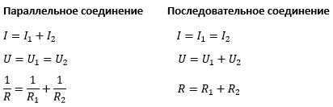
Если проводники соединены последовательно, то сила тока в них одинакова и равна силе тока в цепи. При этом общее напряжение в цепи будет состоять из суммы напряжений на каждом проводнике. А если говорить о сопротивлении этого участка цепи, в котором проводники соединены последовательно, то оно равно сумме сопротивлений проводников.
В параллельном соединении все по-другому. Сила тока в каждой ветке этой цепи будет различной, при этом общая сила тока в цепи будет вычисляться как сумма сил токов в проводниках. Напряжение на проводниках, соединенных последовательно, будет одинаковым. Общее сопротивление этого участка цепи, так называемое «эквивалентное сопротивление» R, будет вычисляться по следующей формуле: 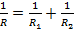.
Также стоит отметить, что параллельное соединение обычно применяется при включении бытовых приборов, а последовательное – для того, чтобы создать длинную неразветвленную цепь.

Последовательность решения выписать в тетрадь. Схемы чертим.

Задача №1
Рассмотрим задачу. Участок цепи состоит из двух последовательно соединенных сопротивлений, каждое из которых равно 1 Ом. К этим двум резисторам параллельно подключают еще одно сопротивление, значение которого составляет 2 Ом. Всю эту цепь подключают к источнику тока, который создает на концах данного соединения напряжение 2,4 В. Необходимо определить силу тока во всей электрической цепи (рис. 1).
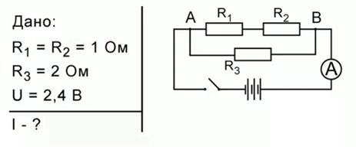
Рис. 1. Условия и рисунок задачи № 1
Как видим, резисторы R1 и R2 соединены последовательно, резистор R3 – параллельно к ним. Источник дает напряжение 2,4 В, соответственно, на участке АВ напряжение будет также 2,4 В. Сила тока, которую требуется найти, – это сила тока, протекающая через амперметр А.
Такое соединение проводников называется неразветвленным. В промышленности обычно изготавливается набор резисторов с четко определенными сопротивлениями, но для экспериментов могут понадобиться любые различные сопротивления. Тогда с помощью таких схем можно создавать нужное сопротивление для эксперимента или прибора.
Далее требуется определить эквивалентное сопротивление неразветвленной части. Сначала посмотрим, чему равно сопротивление R’ участка цепи АВ, который содержит только резисторы R1 и R2. Они соединены последовательно, тогда R′=R1+R2=2 [Ом]. Теперь можно перерисовать электрическую цепь, заменив сопротивления R1 и R2 эквивалентным им сопротивлением R’ (рис. 2).
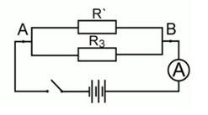
Рис. 2. Первая замена эквивалентным сопротивлением
Теперь можно сказать, что участок АВ включает в себя не три, а два сопротивления: R3 и R’. Эти два сопротивления соединены параллельно, соответственно, можно найти общее сопротивление электрической цепи по формуле 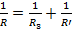. Выразив R и подставив значения , получаем:
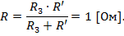
Стоит отметить, что сопротивления были соединены, но общее сопротивление получилось все равно равным 1 Ом. Теперь электрическую цепь можно заменить следующей (рис. 3):
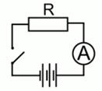
Рис. 3. Вторая замена эквивалентным сопротивлением
На рис. 3 сопротивление R=1 Ом называется эквивалентным сопротивлением, поскольку три сопротивления были заменены на одно. Чтобы рассчитать силу тока в цепи, надо использовать закон Ома для участка цепи: . Напряжение на сопротивлении R – это напряжение на участке АВ (Рис. 1), которое, в свою очередь, равно 2,4.Тогда . Это и будет значение силы тока в электрической цепи, которое покажет амперметр.

Задача №2
Теперь рассмотрим задачу, в которой также будет три сопротивления, но соединены они будут по-другому (рис. 4):
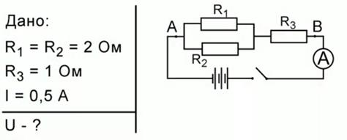
Рис. 4. Условие задачи № 2
Два сопротивления R1 и R2 соединены параллельно (R1=R2=2 Ом), к ним еще последовательно присоединено сопротивление R3=1 Ом. Амперметр показывает силу тока в цепи, равную I=0,5 А. Требуется определить напряжение на концах участка этой цепи, то есть на участке АВ.
Для начала определим сопротивление участка цепи, содержащего сопротивления R1 и R2. Эти два сопротивления соединены параллельно, значит, их эквивалентное сопротивление R’ можно найти из формулы 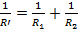. Подставляя значения, получаем:
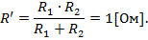
Теперь можно сказать, что цепь включает в себя только два сопротивления: R’и R3, которые соединены последовательно.
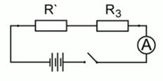
Рис. 5. Замена параллельного соединения эквивалентным сопротивлением
В задаче требуется определить напряжение. Для этого используется прибор, который называется вольтметр. В цепь он включается параллельно. И рассмотрим участок цепи, в котором все три сопротивления уже заменены эквивалентным.
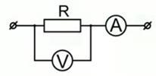
Рис. 6. Включение вольтметра в цепь
Вольтметр включен в месте, соответствующем участку АВ на рис. 4. Соответственно, он измеряет напряжение на это участке цепи. Чтобы найти значения этого напряжения, требуется сначала найти эквивалентное сопротивление. Сопротивления R’ и R3 соединены последовательно (рис. 5), значит, эквивалентное сопротивление определяется по формуле:
Теперь из закона Ома для участка цепи можно найти напряжение:
Значит, вольтметр должен будет показать значения напряжения в 1 В.
Решите самостоятельно.
На уроке были рассмотрены соединения только трех сопротивлений, когда они были последовательные, к ним параллельно подключается третий, или когда два соединены параллельно, а к ним последователь
- В каком случае эквивалентное сопротивление будет больше: если три проводника с сопротивлениями 1 Ом каждый соединить параллельно или последовательно?
- Два сопротивления R1=1 Ом и R2= 2 Ом соединены последовательно, к ним параллельно присоединено сопротивление 3 Ом. Чему равно эквивалентное сопротивление?
- Сколько различных цепей можно составить из трех резисторов с сопротивлениями 1 Ом каждый так, чтоб их эквивалентные сопротивления была различными?
86.Урок: Работа и мощность электрического тока.
Цель урока: Обобщить, повторить изученное по теме «Законы постоянного тока», развить навыки решения экспериментальных, расчетных задач, развить устную речь учащихся, сформировать понятия работы и мощности электрического тока, рассмотреть закон Джоуля-Ленца.
- Вступительное слово учителя.
- На прошедших уроках мы с вами начали изучать законы постоянного тока. Рассмотрели закон Ома для участка цепи, основные характеристики электрического тока. На сегодняшнем уроке мы с вами продолжим изучение нашей темы, рассмотрим такие понятия, как работа и мощность электрического тока.
Изучение нового материала: «Работа и мощность электрического тока» конспектировать.
Работа и мощность электрического тока.
Электрическое поле совершает работу по перемещению заряда →работа тока. Обозначается: А
А = Δq · U
Т.к. Δq= I·Δt → А = I·U·Δt
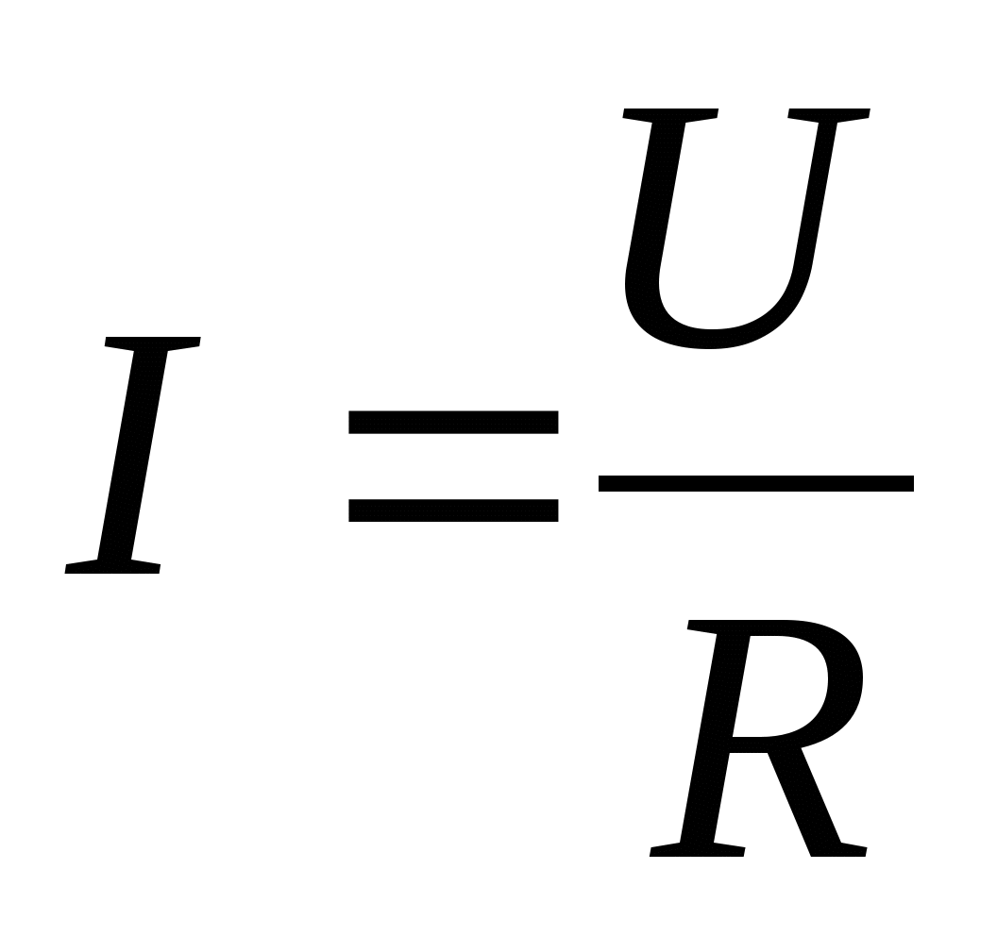
Работа тока на участке цепи равна произведению силы тока, напряжения и времени, в течение которого совершалась работа.
→ А = I·U·Δt
А = I²·R·Δt - при последовательном соединении проводников
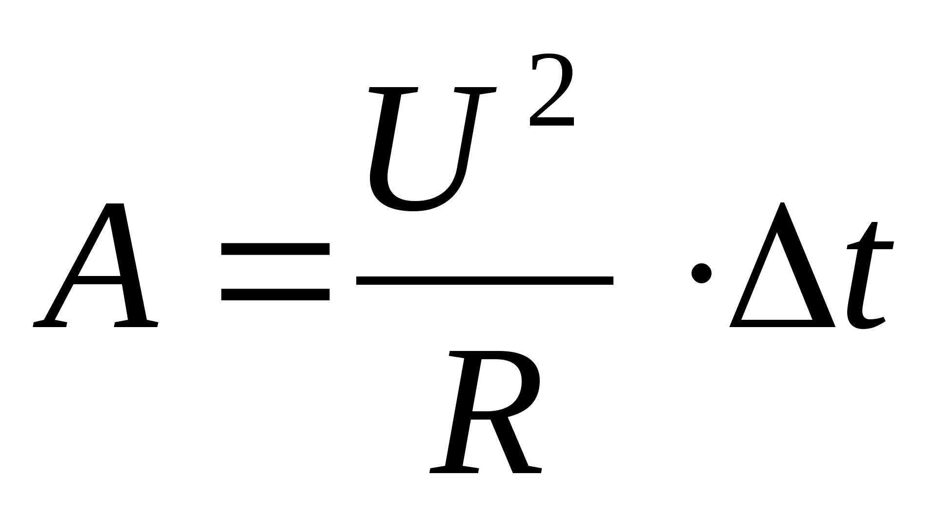 - при параллельном соединении проводников
Любой электроприбор рассчитан на потреблении определенной энергии в единицу времени, т.е. на определенную мощность.
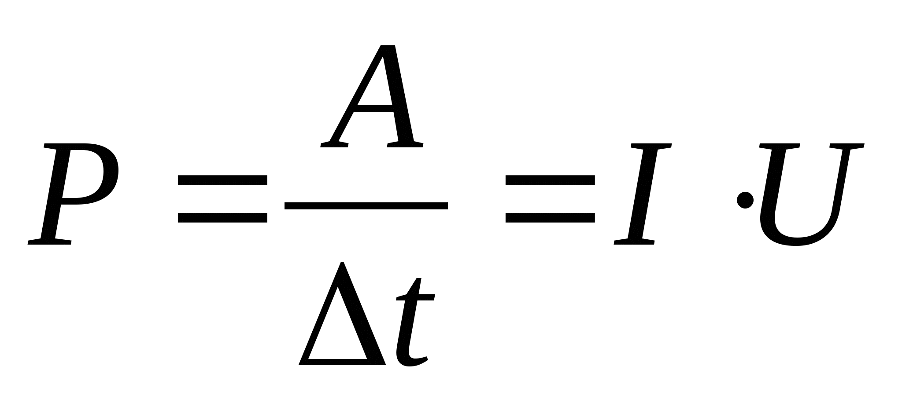
Обозначается: Р.

Мощность тока равна отношению работы тока за время Δt к этому интервалу времени.
4. Вывод закона Джоуля - Ленца.
Закон Джоуля - Ленца.
Д.Джоуль (англ.) и Э.Х.Ленц (русск.)
экспериментально
Q = I²·R·Δt - количество теплоты, выделяемое проводником с током, равно произведению квадрата силы тока, сопротивления проводника и времени прохождения тока по проводнику.
6. Разгадывание кроссворда

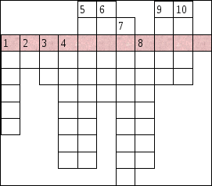

Задания на кроссворд.
По вертикали:
- Элемент электрической цепи, служащий для соединения остальных частей цепи.
- Единица измерения электрического сопротивления.
- Направленное, упорядоченное движение заряженных частиц.
- Радио- и электротехническое изделие, основная функция которого – оказывать активное сопротивление току.
- Способ реанимации остановившегося сердца.
- Физическая величина, равная произведению силы тока, напряжения и времени.
- Вещество, не проводящее электричество.
- Одно из действий электрического тока.
- Чертеж, на котором изображен способ соединения электрических приборов в цепь.
- Место источника тока, где накапливаются заряды.

По горизонтали:
- Любое устройство, работающее на электрическом токе.
7. .Подведение итогов урока.
Ребята, на сегодняшнем уроке мы с вами изучили новые понятия «Работа и мощность электрического тока», вывели закон Джоуля - Ленца, повторили основные понятия темы «Законы постоянного тока».
8. Домашнее задание. Выставление оценок.
Д.з.§107, 108, о.к.
Оценки за урок:…дистанционно.

